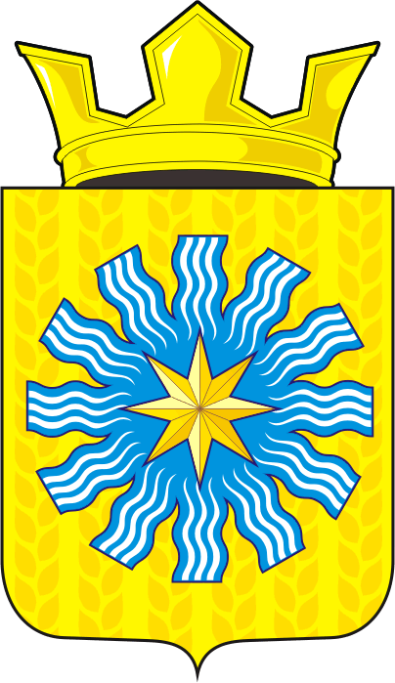

АДМИНИСТРАЦИЯ АЛЕКСАНДРОВСКОГО СЕЛЬСОВЕТА САРАКТАШСКОГО РАЙОНА ОРЕНБУРГСКОЙ ОБЛАСТИ

Р А С П О Р Я Ж Е Н И Е
_________________________________________________________________________________________________________

01.04.2020 с. Вторая Александровка № 04-р

Об утверждении плана мероприятий по проведению в муниципальном образовании Александровский сельсовет
Саракташского района
Оренбургской области Года памяти и славы в 2020 году

В связи с празднованием в 2020 году 75-й годовщины Победы в Великой Отечественной войне 1941-1945 годов

- Утвердить план основных мероприятий по проведению Года памяти и славы в 2020 году на территории МО Александровский сельсовет, согласно приложению № 1.
- Контроль за исполнением данного распоряжения оставляю за собой.
- Распоряжение вступает в силу после подписания и подлежит размещению на официальном сайте администрации района.

Глава Александровского сельсовета Е.Д. Рябенко

Разослано: Черницовой В.М., Рябенко Д.И., Косолаповой Е.В., прокуратуре района, официальный сайт администрации района, администрации района, в дело

Приложение № 1
к распоряжению главы района
от 01.04.2020 № 04-р

Утверждено:
Глава МО Александровский сельсовет
___________Е.Д. Рябенко

ПЛАН
основных мероприятий по проведению в МО Александровский сельсовет Саракташского района Оренбургской области
Года памяти и славы в 2020 году

№ п/п | Наименование мероприятия | Срок исполнения | Ответственные
Участие в наиболее значимых федеральных мероприятиях
 | Проведение всероссийских акций:
 | «Блокадный хлеб» | февраль | МОБУ Александровская ООШ
 | «Ветеран, мы рядом!» | апрель-сентябрь
 | «Сохраним память поколений»
 | «Голос весны» | май
 | «Сад памяти» | март-июнь | Администрация МО Александровский сельсовет
 | «Лес Победы» | май
 | «Свеча Памяти» | 21-22 июня | СДК, Библиотека  МОБУ Александровская ООШ
 | «День Неизвестного Солдата» | 3 декабря
 | Всенародный исторический проект «Лица Победы» | май-декабрь | СДК
 | Всероссийский проект «Соль земли» | март-ноябрь | СДК
 | Всероссийский проект «Наши Победы» | июнь-ноябрь | МОБУ Александровская ООШ  Администрация МО Александровский сельсовет
Популяризация Года памяти и славы
 | Всероссийский конкурс «Моя страна – моя Россия» (номинация «Моя история») | январь-июль | МОБУ Александровская ООШ
 | Участие во всероссийском проекте «Правнуки Победителей» | январь-август | МОБУ Александровская ООШ
 | Уроки памяти и мужества в центральной районной детской библиотеке, посвященные Дням воинской славы "Дорогами Великой Отечественной" | январь-декабрь | СДК
 | Проект «Волонтеры Победы» | январь-декабрь | Администрация МО Александровский сельсовет
 | Проведение тематических конкурсов, посвященных Великой Отечественной войне 1941-1945 годов:  конкурс сочинений «Письмо на фронт»;  конкурс детских рисунков «Мой прадед – победитель!»;  конкурс граффити;  конкурс на лучший квест;  конкурс поэзии и чтецов;  конкурс видеороликов  «Я расскажу вам о Победе»;  конкурс «Поем о Победе» | январь-декабрь | Библиотека  МОБУ Александровская ООШ
 | Проведение патриотической акции «Верни Герою имя!» по установлению имен погибших защитников Отечества и участию в уходе за захоронениями и обелисками участников Великой Отечественной войны 1941-1945 годов | февраль-  май | Администрация МО Александровский сельсовет
 | Всероссийский социальный патриотический форум «Растим гражданина» | февраль-ноябрь | МОБУ Александровская ООШ
 | Участие во Всероссийском проекте по историко-патриотическому воспитанию детей «Памятные даты Великой Победы» | февраль-ноябрь | МОБУ Александровская ООШ
 | Областной час памяти, посвященный Герою России Александру Прохоренко «Вызываю огонь на себя» | март | СДК
 | Школьный Бал Победы | апрель-май | МОБУ Александровская ООШ
 | Участие во флешмобе в социальных сетях «Фото победителя» | апрель-сентябрь | МОБУ Александровская ООШ
 | Медицинское обеспечение праздничных мероприятий | май | ФАП
 | Проведение тематических мероприятий в рамках летней оздоровительной кампании, посвященных Году памяти и славы | май-август | СДК  Библиотека
 | Митинг, посвященный началу Великой Отечественной войны | 22 июня | СДК  Библиотека  МОБУ Александровская ООШ  Администрация
 | Всероссийский урок Победы для школьников, на котором представители органов местного самоуправления, известные люди, ветераны Великой Отечественной войны 1941-1945 годов расскажут о героях, победах и важных страницах истории страны | сентябрь | Библиотека  СДК  МОБУ Александровская ООШ
 | Литературные краеведческие чтения в рамках акции «Чумаковские чтения» на тему: «Герои-земляки в боях за Родину» | сентябрь | МОБУ Александровская ООШ  Библиотека
 | Закрытие Года памяти и славы в Саракташском районе | декабрь | Администрация МО Александровский сельсовет

